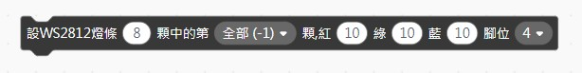

積木用途： 設定燈條的燈數與每顆燈的顏色，燈的顏色由紅、綠、藍3原色混合而成，每個色光的亮度範圍為0~255。

說明：

WS2812燈條只需一組線路就可以控制所有串接在一起的燈，而且每顆燈的紅、綠、藍3原色的亮度較平均，可以使用3原色的比例關係調出想要的顏色。

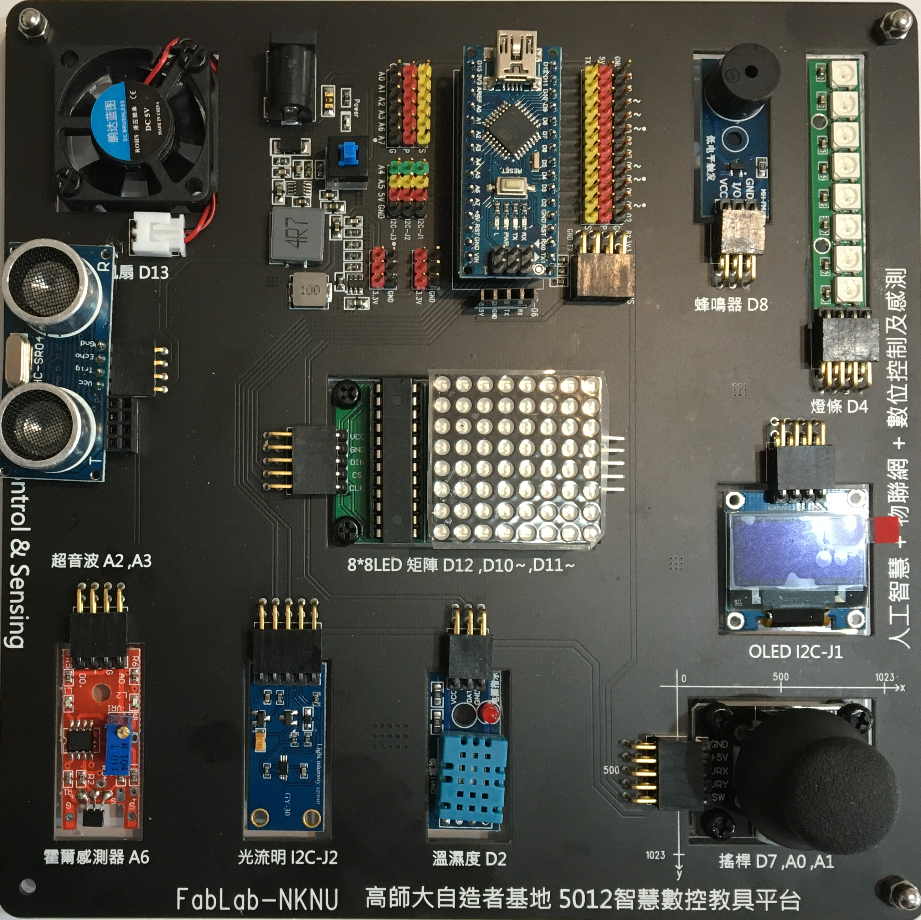

範例程式：調出彩虹的顏色。

每顆燈一種顏色，依次為紅、橙、黃、綠、藍、靛、紫再加上白色，參考下圖，調配每種顏色中3原色的比例，再寫程式驗證。

|  |  |  |  |
| --- | --- | --- | --- |
| 顏色 | R | G | B |
| **1紅** | 120 | 0 | 0 |
| **2橙** | 80 | 40 | 0 |
| **3黃** | 60 | 60 | 0 |
| **4綠** | 0 | 120 | 0 |
| **5藍** | 0 | 0 | 120 |
| **6靛** | 0 | 60 | 60 |
| **7紫** | 60 | 0 | 60 |
| **8白** | 40 | 40 | 40 |

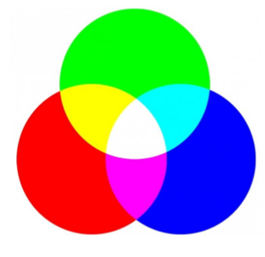

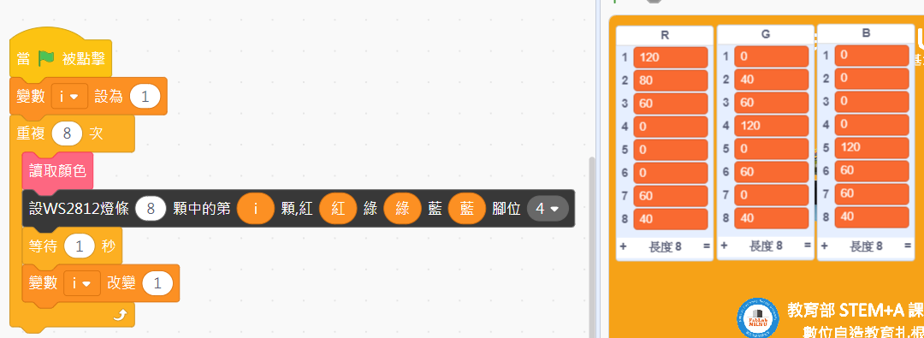

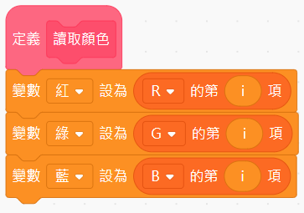

如果將程式燒錄到Nano中，卻發現燈的顯示狀況不如預期，除了檢查程式邏輯是否正確之外，也可以加上等待指令，稍微拖慢程式的執行速度，例如底下左圖程式無誤，燈卻有時不亮，有時只亮幾顆，加上等待0.001秒(如右圖)後就正常了。

